桃園市政府消防局 桃園區力行路280號
新聞稿
新聞聯絡人： | 危險物品管理科 吳家豪  危險物品管理科 林煒智 | 電話： | 3379119-1253379119-129
入冬首波寒流來襲，消防局籲防範居家一氧化碳中毒
依據中央氣象局天氣預報表示，受強烈大陸冷氣團影響，本(106)年度入冬以來首波寒流將在本週報到，此波冷空氣影響時間長，週四起至下週一(9日至13日)全台皆冷，本市低溫更下探至攝氏9度。桃園市政府消防局提醒民眾，使用燃氣熱水器時切勿緊閉門窗，並應注意室內通風，以避免一氧化碳中毒。
消防局指出，本市1月份即發生兩起一氧化碳中毒案件，共造成10人送醫，主要仍因室外型燃氣熱水器裝設於加蓋陽台，使用時因天冷窗戶緊閉、或吊掛衣物通風不良，導致燃燒不完全產生一氧化碳所致。
由於一氧化碳是一種無色無味氣體，中毒初期會出現類似「感冒」或「食物中毒」等輕微不適症狀（疲倦、腸胃不適、嘔吐等），所以很容易被忽略，造成多人或全家同時中毒的悲劇。因此，若民眾有上述症狀很有可能是一氧化碳中毒的徵兆，此時一定要立刻停止使用燃氣熱水器，同時打開門窗使空氣流通，並撥打119，以確保生命財產安全。
消防局危險物品管理科科長吳家豪表示，為避免民眾因居家熱水器裝設不當造成一氧化碳中毒，消防局106年持續辦理燃氣熱水器遷移或更換補助，經消防局同仁現場審視確認符合一氧化碳中毒潛勢場所之條件者，申請者即可通知合格廠商施作，每戶最高補助3,000元;若為社會局列冊低收入戶者覈實核銷，補助金額最高10,000元，本項補助作業已於106年1月1日由本局各分隊進行受理，民眾可洽當地消防分隊辦理。

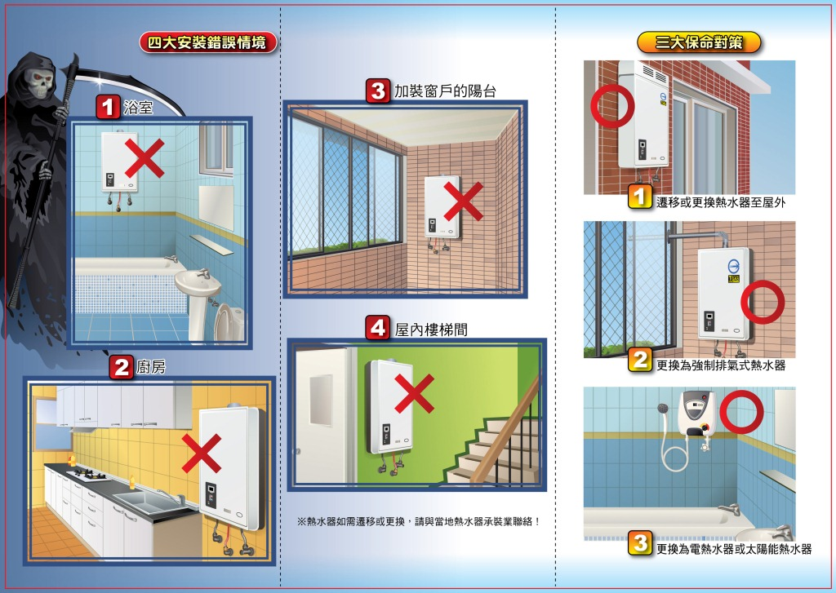
附件1. 瓦斯熱水器錯誤安裝位置

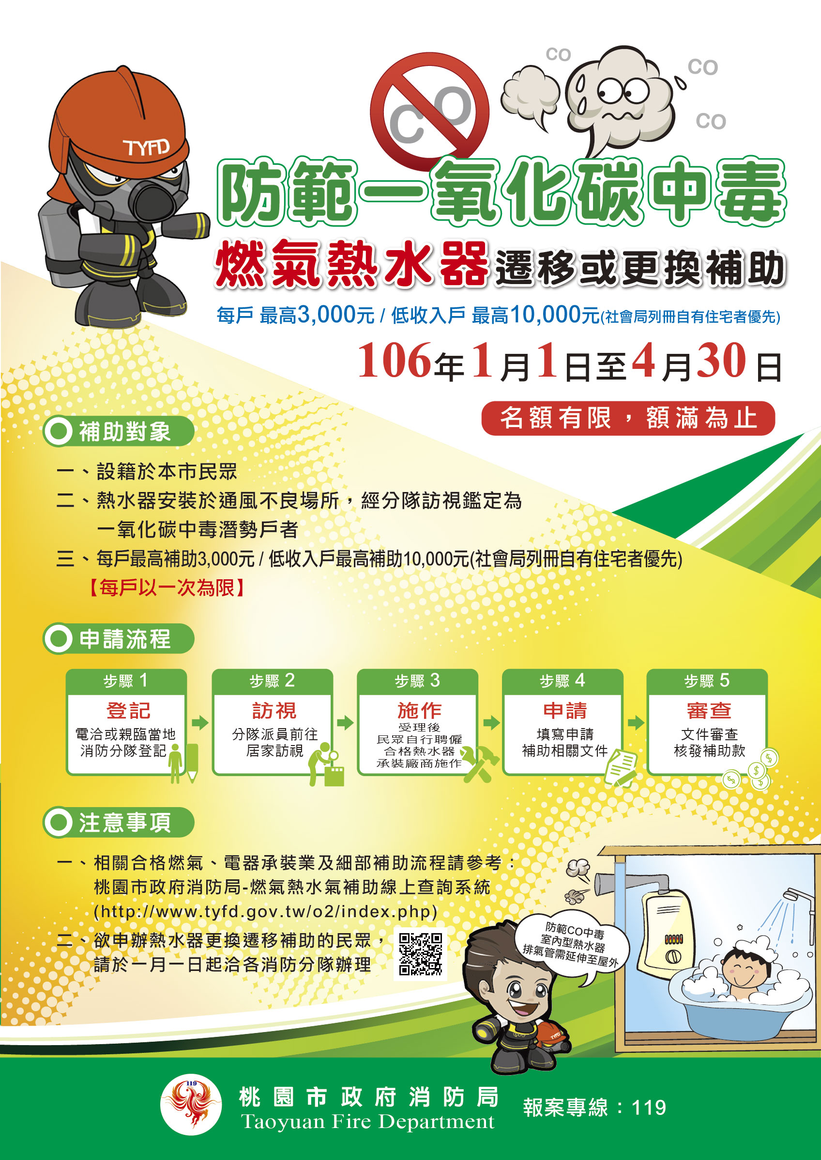
附件2.燃氣熱水器遷移或更換補助

